Dodatek č. 1 ke smlouvě o nájmu nebytového prostoru
Typ objektu: | Nebytové prostory
Číslo smlouvy: | 4/2023

Smluvní strany

Pronajímatel: |  | Veterinární univerzita Brno ŠZP Nový Jičín
Adresa: |  | E. Krásnohorské 178, 742 42 Šenov u Nového Jičína
Zástupce: |  | Ing. Radek Haas, ředitel podniku
K dalšímu jednání zmocněn: |  | xxxxx
IČO: | 62157124 | DIČ: | CZ62157124
Email: | xxxxx | Mobil: | xxxxx
Banka: | Komerční banka, a.s. | Č. účtu | 334801/0100
(jako pronajímatel)

a

Nájemce: |  | GEDOS NOVÝ JIČÍN stavební společnost a.s.
Adresa: |  | Beskydská 170, 741 01 Nový Jičín, Žilina
Zástupce: |  | Ing. Jaroslav Gilar, předseda představenstva
K dalšímu jednání zmocněn: |  | -
IČO: | 25874870 | DIČ: | CZ25874870 – plátce DPH
Email: | xxxxx | Mobil: | xxxxx
Banka: | Československá obchodní banka, a.s. | Č. účtu | 179132934/0300
(jako nájemce)

uzavírají dodatek č. 1 ke smlouvě o nájmu nebytového prostoru č. 4/2023 kterým se upravuje:

- Článek I. Předmět smlouvy odstavec 1 a 3 takto:

- Předmětem smlouvy je pronájem části objektu, a to nebytových prostor „1“ o výměře 334 m² a prostor „4“ o výměře 60 m² nacházejících se v objektu bez č.p. na parcele č. 1606/3, části nezpevněné plochy „2“ o výměře 1 250 m² na parcele č. 1600/1, 1605/3 a části zpevněné plochy „3“ o výměře 100 m² na parcele č. 1599/1. Vše v k.ú. Žilina u Nového Jičína. Pronajaté prostory jsou identifikovatelné podle nákresu, který je nedílnou součástí této smlouvy (příloha č. 1).
- Pronájem nebytových prostor 1, 2 a 4, je zřízen za účelem skladování el. nářadí, ručního nářadí, stavebního materiálu, lešení a el. materiálu. Pronájem nebytových prostor 3 slouží jako manipulační a parkovací plocha.

- Článek III. Výše nájmu, ceny služeb a splatnosti takto:

- Nájemné je splatné v měsíčních splátkách a činí:

za pronajatý nemovitý majetek „1“ | 25 882,- Kč
za pronajatý nemovitý majetek „2“ | 9 686,- Kč
za pronajatý nemovitý majetek „3“ | 2 325,- Kč
za pronajatý nemovitý majetek „4“ | 6 000,- Kč
Celkem bez DPH | 43 893,- Kč

Nájemce prohlašuje, že pronajatý majetek používá k uskutečňování ekonomické činnosti a proto k nájmu pronajatého majetku se připočítá platná sazba DPH.

Zbylé znění článků a ostatní ustanovení smlouvy zůstávající beze změn.

Příloha č. 1:

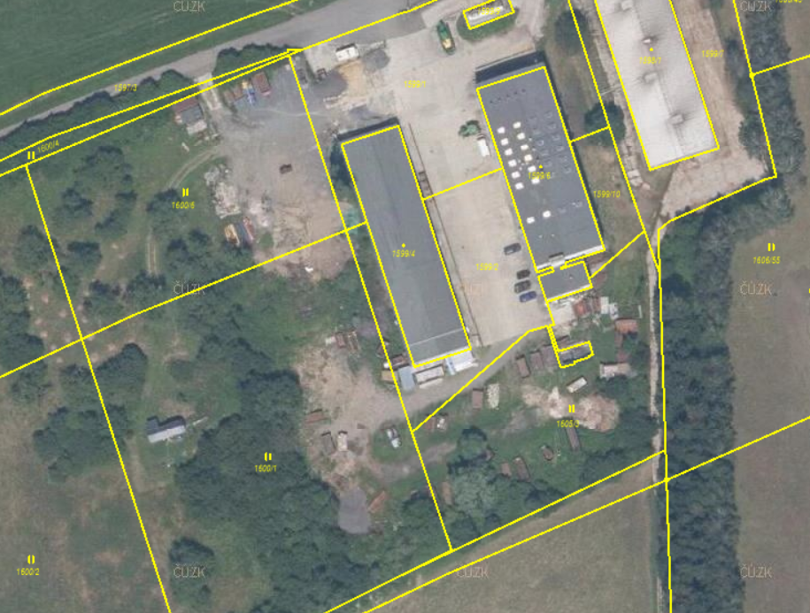
2
1
3
4

Dodatek je platný od 1. 4. 2024

V Šenově u Nového Jičína dne: 18. 3. 2024

.................................................... .....................................................

za pronajímatele za nájemce
Ing. Radek Haas Ing. Jaroslav Gilar
ředitel podniku předseda představenstva

